11



Информативный

модуль

портфолио

11



Урок доброты

11

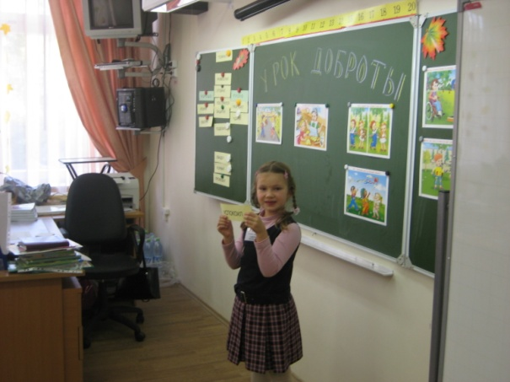

1

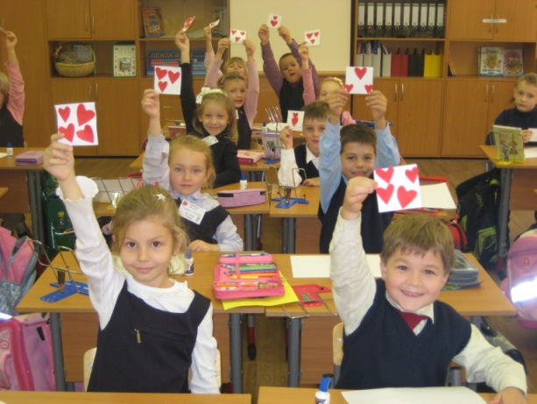

2009 г.

|  |  |  |  |
| --- | --- | --- | --- |
| **11Педагогическое портфолио**  **Абрамова Наталия Николаевна** |  |  |  |